幸福婦產科藥品基本資料表
商品名(英) |  | Cephalexin Cap 500mg |  | 中文名(中) | 賜福力欣膠囊 | 處方代號 | KEFLEX
成分/學名 |  | CEPHALEXIN 500MG |  |  | 廠商 | 信東生技股份有限公司
健保碼 |  | AC15660100 |  |  | 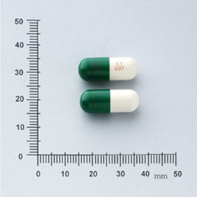
包裝/外觀
適應症 |  |  | 葡萄球菌、鏈球菌、肺炎雙球菌、腦膜炎球菌及其他具有感受性細菌引起之感染症
劑量及用法 |  |  | 1.成人每6小時250~1000mg，最大劑量每日4gm。  2.孩童每天25～100mg/kg分4次投與。  3.對鏈球菌感染的咽喉炎，皮膚和軟組織感染及非併發性膀胱炎(15歲以上)：每12小時500mg。  4.膀胱炎需持續治療7-14天。嚴重感染時可增加劑量。  5.若一天劑量超過4gm，則考慮使用頭孢子菌類素抗生素注射劑。
注意事項 |  |  | 1.對於青黴素過敏之患者使用本藥時應特別小心。  2.長期使用本藥時亦可能導致非敏感性細菌過度繁殖，如在治療期間發生重覆感染（super-infection）時應採取適當措施。  3.腎功能有顯著損傷者應審慎使用本藥，其安全劑量應較正常之建議劑量為低。  4.當患者已無症狀顯現或在確定細菌已被消滅之後仍宜繼續治療2～3天，對於屬於Group A之β-hemolytic streptococcus所引起的感染症必須至少治療十天以上，以免引起急性血管球性腎炎或急性風濕熱。  5.下述患者須審慎使用  a.曾有胃腸疾病，特別是潰瘍性結腸炎，區域性腸炎或與抗生素有關的腸炎。  b.腎臟功能不全
可能副作用 |  |  | 噁心、嘔吐、腹瀉、胃腸不適、皮疹、頭痛
孕婦用藥分級 |  |  | X

